
投资无风险，不满意全额退款，三年免费复训，
确保实用实效，今天学习，明天创造利润。
全国第25期 (第四版)
销售究竟是什么？什么才是核心的？
买东西的是人，指挥人的是“心”，客户为什么不要？为什么需要？怎样才让他们需要？
客户千差万别，差在哪里？别在哪里？不同客户如何有针对性的驱动？……
您想打破传统销售模式超越竞争对手吗？
您想从关系线与技术线全面提升自己的销售能量吗？
您想拥有亚洲最专业的销售系统吗？
您想轻松获取大订单吗？
您想拥有在第一销售教练亲自指点下现场销售您的产品吗？
您想掌握单位时间内赚钱最快的谈判技术，让自己利润倍增吗？
您想掌握销售环节中隐性的风险与规避的真相吗？……
英雄会背景介绍：
- 最高端：华人第二商业教练张伟奇领衔10余位专家，十多年市场经验与
研究，全亚洲200个以上城市实践，数十万人见证的权威系统训练
- 最系统：★从销售的核心与消费心理行为分析提升解读市场与影响客户的能力；
★掌握一套快速建立良好关系的关系营销技巧，解读市场、提炼自身优势、锁定客户依据流程全景式操练与沙盘演练 “攻单能力”：“信任建立、需求探询、影响客户采购标准、展示价值、摧毁问题，促成交易，从关系线与技术线全面提升销售业绩；★理念、心智与形体突破、公众营销、各型态业务模式研讨；★价格谈判；★销售风险的预测与规避……全方位系统训练销售顶尖高手。
- 最实效：
          - 十个练习点：有原理，有交易的实操
          - 五个竞赛单元
          - 现场竞卖
          - 线上辅导

课堂要求：
- 各公司准备产品，与学员现场竞卖，教练指点，现场成交。
- 请备好公司资料及产品样品。
- 请准备足够多的名片。
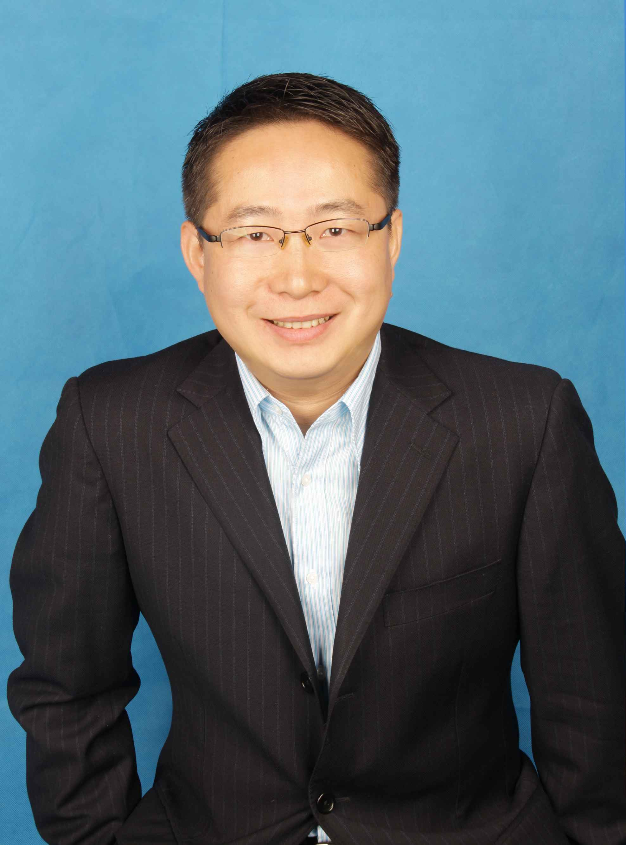
领衔主讲: 张伟奇
华人第二商业教练
中国销售力研究院执行院长
中国十大培训师
登上15所大学的讲坛
深圳市浩瀚企业管理顾问有限公司 董事长
全球近五十家机构智慧合伙人
80%的客户都是行业前三名
连续三年被同一家公司以百万酬劳礼聘的销售教官
开公开课最多，拥有一所销售学校和一个国际性的销售力研究中心
国内外20多家媒体报道，并且被媒体誉为销售哲学家/销售思想家
唯一位被中国百强企业及广泛的中小型企业都极力推崇的销售教练
每年训练的学员所创造的年度销售额3000亿人民币以上
出版作品：《如何成为销售英雄》（6DVD）、《如何成为谈判高手》（4DVD）
《销售，我教你》（书& 5VCD）
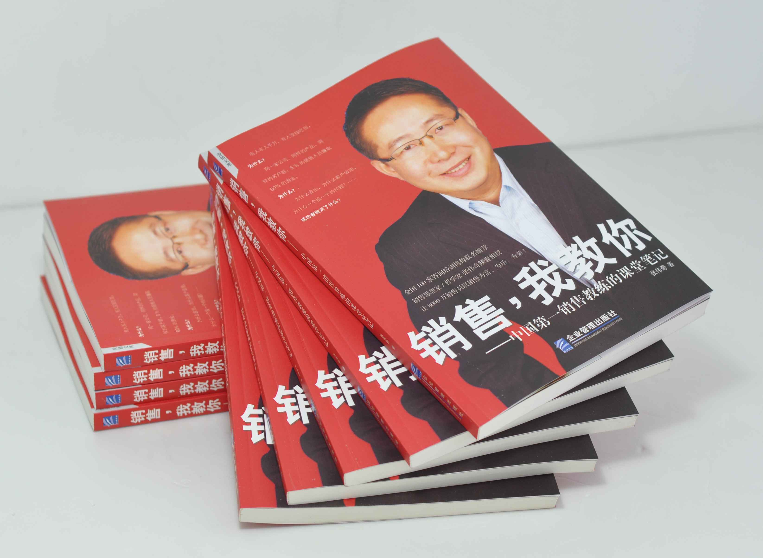
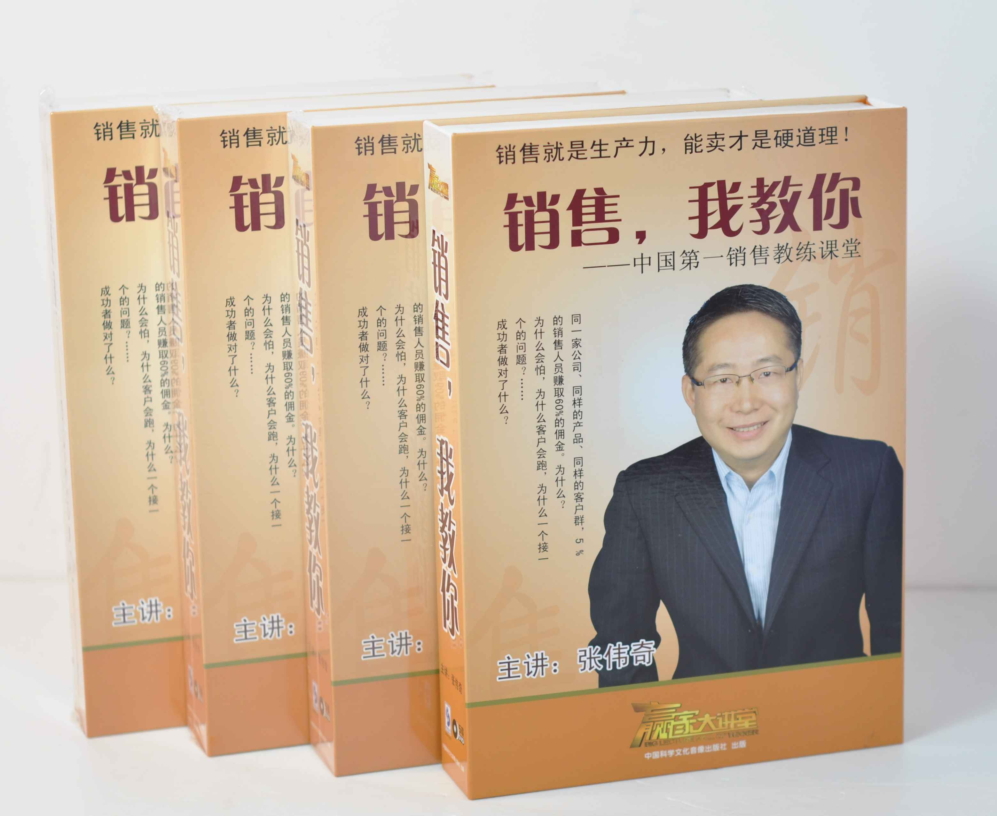

近期出版：《自己就是一门生意》、《“奇”营销》、《销售现场》…..

超值服务
- 三年内免费复训。
- 即刻拥有“英雄会”会员资格(“英雄会”中国最大，最专业的销售精英平台)。
【适合对象】营销总经理，销售总监，销售经理\主管以及力争成为销售精英的伙伴。
【学习投资】全国统一价3880元/人 （含教材，三天中餐，课间茶点，毕业照）
【近期开课】12月3、4、5日（25期）
【服务人员】010-62864303 62863354董老师 刘老师
我 们 承 诺 ：课 程 不 满 意 ，全 额 退 款 ！

报名回执函

（此表复印有效）
传真号码：010-62863354 联系人：董老师 0 010-62864303
公司全称： |  |  | 地址：
联系人： |  | 部门及职位： |  | 电话：
参训人员名单
姓名 | 性别 | 职位 | 手机 | 邮箱
住房安排：（请于12月2日前 通知浩瀚公司，确认订房事项）
我要预定：□双标间（含双早）
我需要预定 间； □协助拼房。
入住时间：2010年12月 日 退房时间：2010年12月 日(12：00前)

- 我们会尽力协助拼房；然因现场未找到合适拼房人员；其整间房费需由住房人承担。

企业与个人最具“钱”景的投资！

